Kubernetes 核心技术
学习与实践指南
—— 基于 Kubernetes 官方文档结构整理 ——
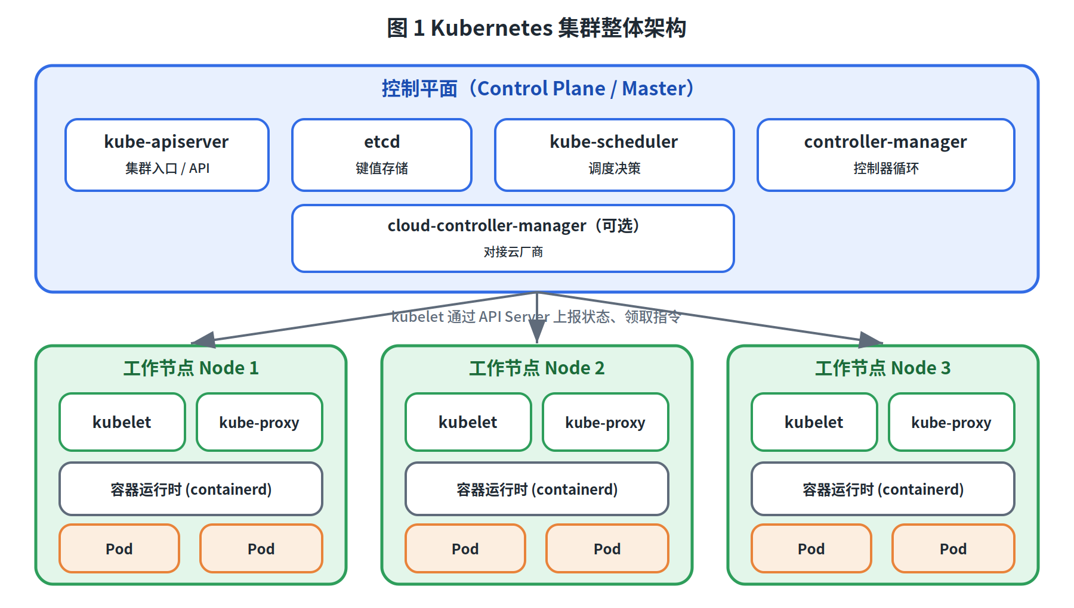
覆盖：概述 · 工作负载 · 网络 · 存储 · 配置 · 安全 · 调度 · 运维 · 扩展 · 高级主题
参考来源：https://kubernetes.io/zh-cn/docs

目 录
前言 4
第 1 章 概述与基础概念 5
1.1 Kubernetes 简介 5
1.2 整体架构：控制平面与工作节点 5
1.3 集群、节点与 Pod 7
1.4 容器运行时与容器化基础 9
1.5 声明式配置 vs 命令式 9
第 2 章 工作负载（Workloads） 11
2.1 Pod 的生命周期 11
2.2 控制器：ReplicaSet、Deployment、StatefulSet、DaemonSet 12
2.3 Job 与 CronJob 14
2.4 无状态应用 vs 有状态应用 15
第 3 章 服务、负载均衡与联网 16
3.1 Service：四种类型 16
3.2 Ingress 与 Ingress Controller 17
3.3 NetworkPolicy：网络策略 18
3.4 DNS 与服务发现 18
3.5 服务拓扑与流量管理 19
第 4 章 存储 20
4.1 Volume：卷 20
4.2 PersistentVolume 与 PersistentVolumeClaim 20
4.3 StorageClass：动态供应 22
4.4 CSI：容器存储接口 22
第 5 章 配置与 Secrets 24
5.1 ConfigMap 24
5.2 Secret 24
5.3 环境变量与命令行参数 25
5.4 资源请求与限制（Requests / Limits） 25
5.5 探针：Liveness、Readiness、Startup 26
第 6 章 安全 28
6.1 RBAC：基于角色的访问控制 28
6.2 ServiceAccount 29
6.3 Pod 安全标准与准入控制 29
6.4 容器与 Pod 的安全上下文 30
6.5 NetworkPolicy 与 TLS / 证书 30
第 7 章 调度、抢占与驱逐 31
7.1 Scheduler 调度器 31
7.2 节点选择、节点亲和性与 Pod 亲和性 31
7.3 污点与容忍度（Taints & Tolerations） 32
7.4 资源配额与 LimitRange 33
7.5 Pod 优先级与抢占 33
7.6 驱逐（Eviction） 34
第 8 章 集群管理与运维 35
8.1 常用工具：kubectl 与 kubeadm 35
8.2 集群安装、升级与备份 35
8.3 节点管理：Cordon 与 Drain 36
8.4 监控、日志与调试 36
8.5 Metrics 与水平自动扩缩（HPA） 37
8.6 故障排查思路 37
第 9 章 扩展 Kubernetes 39
9.1 自定义资源定义（CRD） 39
9.2 Operator 模式 39
9.3 Helm：包管理 40
9.4 kubectl 插件与 API 扩展 40
第 10 章 其他高级主题 42
10.1 Windows 支持 42
10.2 GPU 与 HugePages 调度 42
10.3 多集群管理 43
10.4 最佳实践与策略 43
附录A kubectl 常用命令速查 45
A.1 集群信息与上下文 45
A.2 查看与检索资源 45
A.3 创建、应用与导出 45
A.4 编辑、更新与删除 46
A.5 扩缩容与滚动更新 46
A.6 调试与排错 46
A.7 节点与集群运维 47
A.8 输出格式与过滤 47
A.9 实用技巧 47

前言
本手册面向希望系统学习 Kubernetes（常简称为 K8s）的工程师、运维人员与架构师，按照官方文档的知识体系，从基础概念逐步深入到调度、安全、扩展等高级主题。每一章都力求做到“概念清晰、示例可用、要点突出”，既能作为入门读物通读，也能作为日常工作的速查参考。
Kubernetes 是一个用于自动化部署、扩缩和管理容器化应用的开源平台。它把一组物理机或虚拟机抽象为一个统一的资源池，让你以“声明期望状态”的方式描述应用，平台则持续地让真实状态向期望状态靠拢。理解这一“声明式、自愈、控制循环”的核心思想，是学好 Kubernetes 的关键。
阅读建议：第 1~2 章建立整体认知与工作负载模型；第 3~5 章解决“如何被访问、如何存数据、如何做配置”三大实际问题；第 6~7 章关注安全与调度；第 8~10 章面向生产运维与平台扩展。书中命令以 kubectl 为主，YAML 示例均可直接修改后使用。

第 1 章 概述与基础概念

1.1 Kubernetes 简介
Kubernetes 源自 Google 内部的集群管理系统 Borg，于 2014 年开源，名字来自希腊语“舵手”，因此社区常以 K8s（K 与 s 之间有 8 个字母）作为缩写。它现由云原生计算基金会（CNCF）托管，已成为容器编排领域事实上的标准。
在没有编排系统之前，运维需要手工决定每个容器跑在哪台机器、端口如何分配、某台机器宕机后如何把容器迁走。当应用规模达到成百上千个容器时，这种手工管理几乎不可能。Kubernetes 解决的正是这一类问题，它提供的核心能力包括：
- 服务发现与负载均衡：为一组容器提供稳定的访问入口，并在它们之间分摊流量。
- 自动装箱（调度）：根据每个容器声明的 CPU、内存需求，自动把它放到合适的节点上。
- 自愈能力：容器崩溃会被自动重启，节点宕机上的容器会被重新调度到健康节点。
- 自动扩缩容：可依据 CPU、内存或自定义指标自动增减副本数量。
- 滚动更新与回滚：逐步替换旧版本容器，出现问题可一键回滚到上一个稳定版本。
- 配置与密钥管理：将配置、证书、密码与镜像解耦，无需重新打包镜像即可更新配置。
需要明确的是，Kubernetes 不是传统意义上的 PaaS。它工作在容器层面而非源代码层面，不内置中间件、数据库或日志方案，而是提供构建这类平台的“积木”，把选择权留给使用者。

1.2 整体架构：控制平面与工作节点
一个 Kubernetes 集群由两类角色组成：控制平面（Control Plane，旧称 Master）负责“做决策”，工作节点（Worker Node）负责“干活、跑容器”。控制平面持续监视集群状态并下发指令，工作节点执行这些指令并上报真实状态，二者通过 API Server 通信。
图 1 Kubernetes 集群整体架构
1.2.1 控制平面组件
kube-apiserver：集群的唯一入口与“前台”。所有组件、用户、kubectl 命令都通过它读写集群状态。它对外暴露 RESTful API，负责认证、鉴权、准入控制与数据校验，本身可水平扩展以提升可用性。
etcd：一个高可用的分布式键值数据库，是集群的“唯一事实来源”，保存所有对象的期望状态与实际状态。生产环境必须为 etcd 做定期备份，一旦数据丢失，整个集群状态将无法恢复。
kube-scheduler：负责把新创建、尚未指定节点的 Pod 分配到合适的节点上。它综合考虑资源需求、硬件/软件约束、亲和性与反亲和性、数据局部性、污点与容忍度等因素做出决策。
kube-controller-manager：运行各种控制器的进程。控制器是一个个“控制循环”，不断比较期望状态与实际状态并努力消除差异。例如节点控制器负责在节点宕机时做出响应，副本控制器负责维持 Pod 数量。
cloud-controller-manager：可选组件，用于对接具体云厂商的 API，把与云相关的控制逻辑（如负载均衡器、云盘、节点路由）从核心代码中解耦。自建（裸金属）集群通常没有该组件。
1.2.2 工作节点组件
kubelet：运行在每个节点上的“代理人”。它接收 API Server 下发的 PodSpec，确保其中描述的容器被正确创建并保持健康，同时把节点与 Pod 的状态汇报回控制平面。kubelet 只管理由 Kubernetes 创建的容器。
kube-proxy：运行在每个节点上的网络代理，维护节点上的网络规则（如 iptables 或 IPVS 规则），实现 Service 的虚拟 IP 到后端 Pod 的转发与负载均衡。
容器运行时（Container Runtime）：真正负责运行容器的软件，如 containerd、CRI-O。Kubernetes 通过容器运行时接口（CRI）与之交互。注意：自 1.24 起，Kubernetes 已移除对 Docker 作为运行时的内置支持（Dockershim），但用 Docker 构建的镜像仍可正常运行。

1.3 集群、节点与 Pod
集群（Cluster）是一组运行容器化应用的节点的集合，加上管理它们的控制平面，对外表现为一台“逻辑上的大计算机”。
节点（Node）是集群中的一台工作机器，可以是物理机也可以是虚拟机。每个节点都运行 kubelet、kube-proxy 与容器运行时，由控制平面统一管理。可用 kubectl get nodes 查看节点列表与状态。
Pod是 Kubernetes 中最小的可部署与可调度单元，而非容器。一个 Pod 封装一个或多个紧密耦合的容器，这些容器共享同一个网络命名空间（即共享同一个 IP 和端口空间，可通过 localhost 互相访问）和存储卷。绝大多数情况下，一个 Pod 只包含一个主容器。
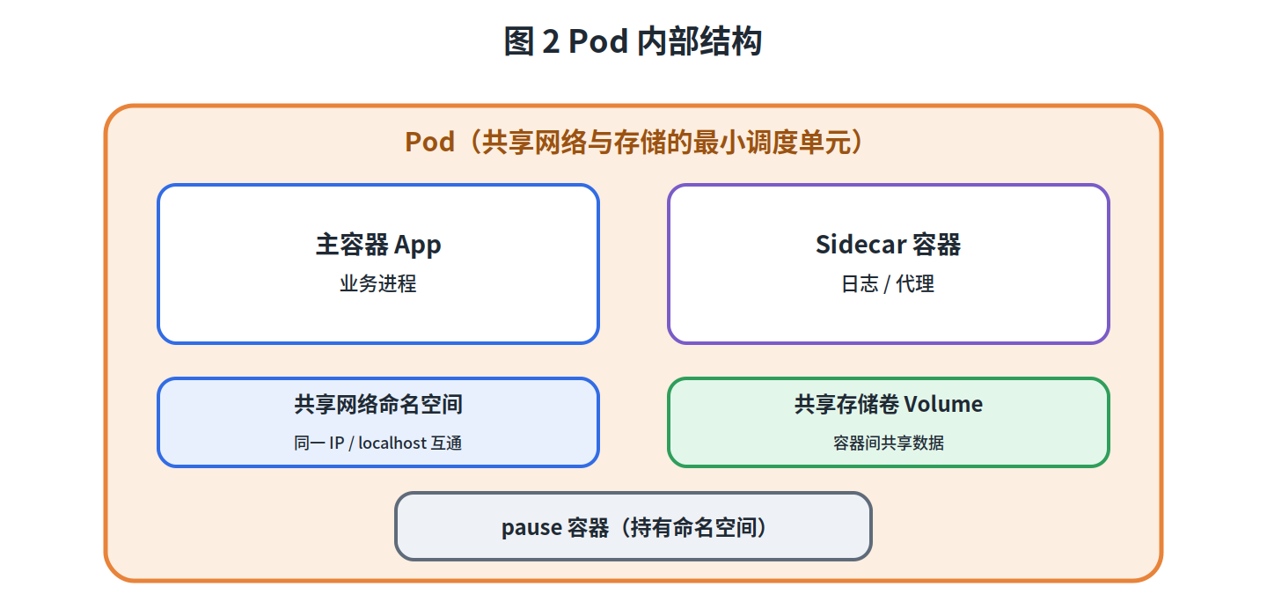
图 2 Pod 内部结构：容器共享网络与存储
一个最简单的 Pod 定义如下：
apiVersion: v1
kind: Pod
metadata:
name: nginx-pod
labels:
app: nginx
spec:
containers:
- name: nginx
image: nginx:1.27
ports:
- containerPort: 80
理解“Pod 是调度单元”很重要：当 Kubernetes 扩缩容时，增减的是 Pod 的数量（副本），而不是往同一个 Pod 里塞更多容器。Pod 本身是“易逝的”，被删除或重建后 IP 会变化，因此通常不直接管理裸 Pod，而是借助控制器（见第 2 章）来管理它们。

1.4 容器运行时与容器化基础
容器是一种轻量级的操作系统级虚拟化技术。与虚拟机为每个实例提供完整操作系统不同，容器共享宿主机内核，仅打包应用本身及其依赖（库、运行时、配置）。这使得容器启动更快、占用资源更少、可移植性更强——“一次构建，到处运行”。
容器化的核心收益是“环境一致性”：开发、测试、生产使用同一个镜像，消除了“在我机器上是好的”这类问题。容器镜像是分层、只读的，运行时在其上叠加一个可写层。Kubernetes 编排的对象正是这些容器，但它通过 CRI 标准与具体运行时解耦，因此既支持 containerd，也支持 CRI-O 等。
对比维度 | 虚拟机 | 容器
隔离级别 | 硬件级，独立内核 | 进程级，共享内核
启动速度 | 分钟级 | 秒级 / 毫秒级
资源开销 | 大（含完整 OS） | 小（仅应用与依赖）
镜像体积 | 通常数 GB | 通常数十至数百 MB
适用场景 | 强隔离、跑异构 OS | 微服务、弹性伸缩

1.5 声明式配置 vs 命令式
Kubernetes 提倡“声明式”管理，这是它区别于传统运维的核心理念。理解二者的差异，能帮助你写出更可维护、可追溯的运维操作。
命令式（Imperative）：你直接告诉系统“做什么动作”，每条命令对应一次具体操作。例如：
kubectl run nginx --image=nginx:1.27
kubectl scale deployment/nginx --replicas=3
kubectl delete pod nginx
声明式（Declarative）：你描述“期望的最终状态”，把它写进 YAML 文件，交给集群，由控制器负责让现实达到这个状态。你不关心中间步骤，只关心结果：
kubectl apply -f deployment.yaml
# 修改 yaml 后再次 apply，K8s 会自动计算差异并执行变更
声明式的优势在于：配置文件可纳入 Git 版本管理（GitOps）、可重复执行（幂等）、便于审计与协作。控制循环会持续校正偏差——例如有人手动删了一个 Pod，控制器会自动再创建一个补回来。生产环境强烈建议以声明式为主，命令式仅用于临时排查与调试。
维度 | 命令式 | 声明式
关注点 | 具体操作步骤 | 期望的最终状态
代表命令 | create / run / scale | apply -f
可重复性 | 重复执行可能报错 | 幂等，可反复执行
版本管理 | 不便 | 天然适配 Git
适用 | 临时调试 | 生产部署（推荐）

第 2 章 工作负载（Workloads）
工作负载是指在 Kubernetes 上运行的应用。无论应用由单个组件还是多个协同组件构成，在 Kubernetes 中它都以一组 Pod 的形式运行。但你通常不会直接创建 Pod，而是通过“工作负载资源”（控制器）来创建和管理它们。控制器根据你声明的期望状态，负责 Pod 的副本数量、滚动更新、故障替换等。

2.1 Pod 的生命周期
Pod 是有生命周期的对象。它被创建后会被分配一个唯一 ID，调度到某个节点，运行直到容器终止或 Pod 被删除。Pod 的 status.phase 字段描述其所处阶段：
阶段 Phase | 含义
Pending | Pod 已被接受，但仍有容器未创建完成，可能在拉取镜像或等待调度。
Running | Pod 已绑定到节点，所有容器已创建，至少一个在运行或正在启动/重启。
Succeeded | 所有容器成功终止且不会再重启（常见于 Job）。
Failed | 所有容器都已终止，且至少一个以失败（非零退出码）结束。
Unknown | 无法获取 Pod 状态，通常因为与所在节点通信失败。
除阶段外，Pod 还有一组“状况（Conditions）”，如 PodScheduled、Initialized、ContainersReady、Ready，更细粒度地反映其就绪程度。每个容器自身也有 Waiting、Running、Terminated 三种状态。
重启策略由 spec.restartPolicy 决定，取值 Always（默认）、OnFailure、Never。它作用于 Pod 内的容器，由所在节点的 kubelet 以指数退避方式执行重启。
2.1.1 Init 容器
Init 容器是一种特殊容器，在应用容器启动之前运行，且必须按顺序逐个成功完成。它常用于做初始化准备：等待依赖服务就绪、克隆代码、生成配置、设置权限等。Init 容器失败时，kubelet 会按重启策略不断重试，直到成功，应用容器才会启动。
spec:
initContainers:
- name: wait-for-db
image: busybox:1.36
command: ['sh','-c','until nc -z db 5432; do sleep 2; done']
containers:
- name: app
image: myapp:1.0
由于 Init 容器与应用容器分离，你可以把启动工具（如等待脚本、git 客户端）只放进 Init 容器镜像，从而保持应用镜像精简、攻击面更小。
2.1.2 Sidecar 容器
Sidecar（边车）是与主容器在同一 Pod 中协同运行的辅助容器，典型用途包括日志收集、监控代理、服务网格的流量代理等。它与主容器共享网络与存储，能透明地为主容器增强能力，而无需修改主应用代码。
自 Kubernetes 1.28 起，社区引入了原生 Sidecar 支持：将辅助容器写为带有 restartPolicy: Always 的 Init 容器，它会先于主容器启动、贯穿整个 Pod 生命周期，并在主容器结束后才终止，解决了传统 Sidecar 在启动顺序与优雅退出上的痛点。

2.2 控制器：ReplicaSet、Deployment、StatefulSet、DaemonSet
2.2.1 ReplicaSet
ReplicaSet 的职责单一：确保在任意时刻都有指定数量的 Pod 副本在运行。如果 Pod 太少就创建，太多就删除。它通过标签选择器（selector）来识别归属于自己的 Pod。实践中很少直接创建 ReplicaSet，而是使用更高层的 Deployment——Deployment 在底层正是通过管理 ReplicaSet 来工作的。
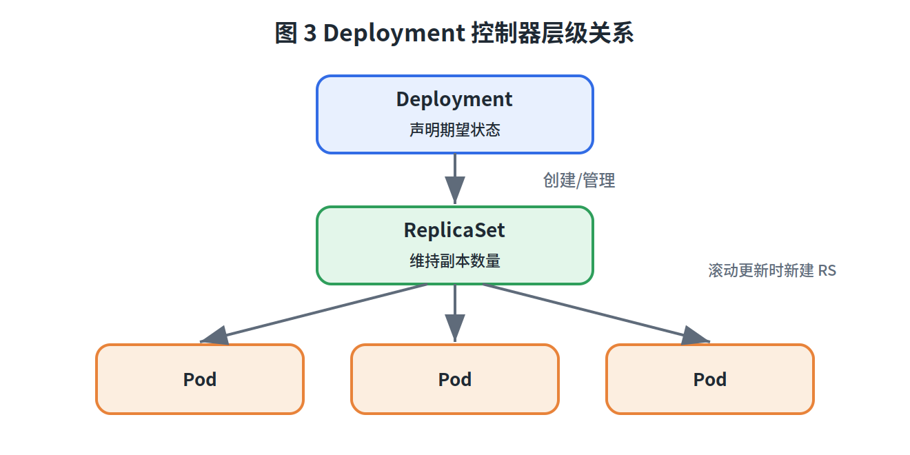
图 3 Deployment → ReplicaSet → Pod 的层级关系
2.2.2 Deployment
Deployment 是管理无状态应用最常用的控制器。你声明期望的副本数与 Pod 模板，Deployment 控制器便负责创建并维护一个 ReplicaSet，进而维护 Pod。它最大的价值在于提供声明式的版本管理——滚动更新与回滚。
apiVersion: apps/v1
kind: Deployment
metadata:
name: web
spec:
replicas: 3
selector:
matchLabels: { app: web }
strategy:
type: RollingUpdate
rollingUpdate: { maxSurge: 1, maxUnavailable: 0 }
template:
metadata:
labels: { app: web }
spec:
containers:
- name: web
image: nginx:1.27
当你把镜像从 1.27 改为 1.28 并 apply 后，Deployment 会新建一个 ReplicaSet，按 maxSurge/maxUnavailable 的节奏逐步增加新版本 Pod、减少旧版本 Pod，实现不中断升级。常用命令：
kubectl rollout status deployment/web # 查看更新进度
kubectl rollout history deployment/web # 查看历史版本
kubectl rollout undo deployment/web # 回滚到上一版本
kubectl set image deploy/web web=nginx:1.28 # 触发更新
2.2.3 StatefulSet
StatefulSet 用于管理有状态应用，为每个 Pod 提供稳定的、唯一的标识与存储。它与 Deployment 的关键区别在于：Pod 拥有有序且固定的名称（如 web-0、web-1、web-2），按序号顺序创建与删除；每个 Pod 可绑定属于自己的持久卷，即使重建也会重新挂回原来的数据。这些特性使其非常适合数据库、消息队列、分布式协调系统等。
StatefulSet 通常配合一个无头 Service（Headless Service，clusterIP: None）使用，从而为每个 Pod 提供稳定的 DNS 名称，便于集群内成员互相发现。
2.2.4 DaemonSet
DaemonSet 确保（符合条件的）每个节点上都运行一个 Pod 副本。当有新节点加入集群时，会自动在其上创建该 Pod；节点移除时对应 Pod 也被回收。它天然适合节点级的基础设施任务，如日志采集代理（Fluentd）、监控代理（node-exporter）、网络插件、存储守护进程等。
控制器 | 典型用途与特征
Deployment | 无状态应用；副本可互换；支持滚动更新/回滚（最常用）。
StatefulSet | 有状态应用；稳定网络标识与独立持久卷；有序部署。
DaemonSet | 每个节点跑一个；用于节点级守护进程。
ReplicaSet | 维持副本数量；一般由 Deployment 间接使用。

2.3 Job 与 CronJob
Job用于运行“一次性、会结束”的任务，如数据迁移、批处理计算。Job 会创建一个或多个 Pod，并确保指定数量的 Pod 成功完成。成功后 Pod 不再重启。可通过 completions 指定需要成功的次数、parallelism 指定并行度，从而实现并行批处理。
apiVersion: batch/v1
kind: Job
metadata: { name: pi }
spec:
completions: 1
backoffLimit: 4
template:
spec:
restartPolicy: Never
containers:
- name: pi
image: perl:5
command: ['perl','-Mbignum=bpi','-wle','print bpi(2000)']
CronJob在 Job 之上增加了定时调度能力，按照 Cron 表达式周期性地创建 Job，适用于定时备份、定期清理、报表生成等场景。例如 schedule: "0 2 * * *" 表示每天凌晨 2 点执行一次。

2.4 无状态应用 vs 有状态应用
理解“无状态”与“有状态”的区别，是选对控制器的前提。
无状态应用（Stateless）：任意一个副本都可以处理任意请求，副本之间完全等价、可随意替换；本地不保存需要持久化的数据，状态外置到数据库或缓存。Web 前端、API 网关是典型代表，应使用 Deployment。
有状态应用（Stateful）：每个实例有自己的身份与数据，副本不可随意互换，重启后需要找回“自己的那份”数据，且往往对启动顺序敏感。数据库主从、ZooKeeper、Kafka 是典型代表，应使用 StatefulSet 并配合持久卷。
维度 | 无状态 | 有状态
副本身份 | 等价、可替换 | 唯一、不可互换
数据存储 | 外置/不落本地 | 各自持有持久卷
启动顺序 | 无要求 | 常需有序
推荐控制器 | Deployment | StatefulSet
示例 | Nginx、API 服务 | MySQL、Kafka

第 3 章 服务、负载均衡与联网
Pod 是易逝的：它们会被创建、销毁、重新调度，IP 地址随之变化。如果让客户端直接连 Pod 的 IP，一旦 Pod 重建，连接就会失效。Kubernetes 通过 Service 提供一个稳定的访问抽象，并配合 Ingress、DNS、NetworkPolicy 等机制，构成完整的联网体系。

3.1 Service：四种类型
Service 为一组功能相同的 Pod（由标签选择器选出）提供一个统一、稳定的访问入口。无论后端 Pod 如何增减或重建，Service 的虚拟 IP（ClusterIP）和 DNS 名称保持不变，流量由 kube-proxy 自动负载均衡到健康的后端 Pod。
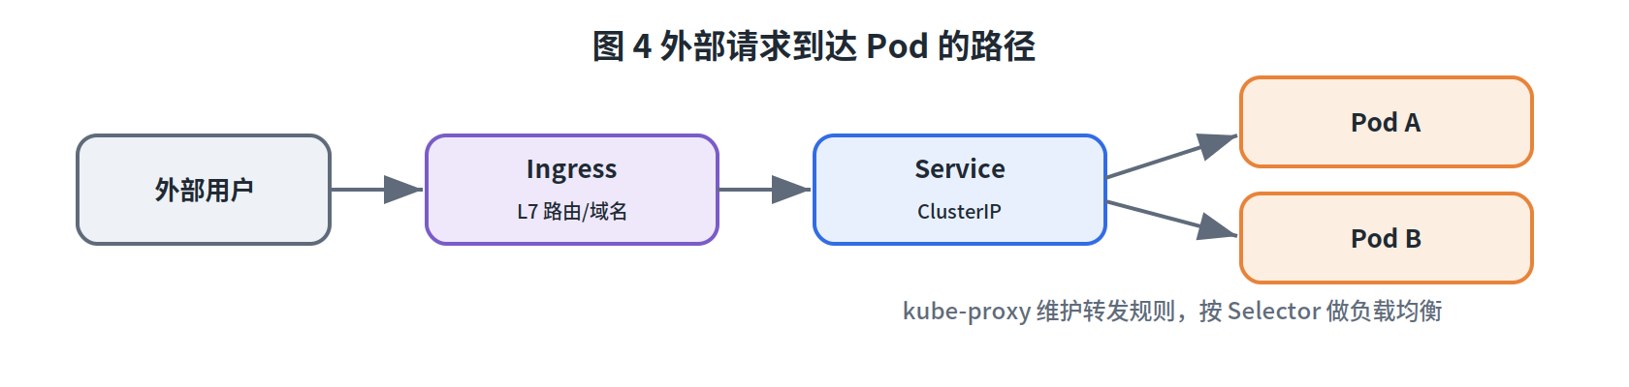
图 4 外部请求经 Ingress、Service 到达 Pod
apiVersion: v1
kind: Service
metadata: { name: web-svc }
spec:
selector: { app: web } # 选中带此标签的 Pod
ports:
- port: 80 # Service 暴露的端口
targetPort: 8080 # 转发到 Pod 的端口
type: ClusterIP
类型 | 说明与适用场景
ClusterIP | 默认类型。只在集群内部可访问，分配一个虚拟 IP。适合服务间内部调用。
NodePort | 在每个节点上开放一个固定端口（默认 30000–32767），通过“节点 IP:端口”从集群外访问。适合开发测试或无云负载均衡的环境。
LoadBalancer | 在 NodePort 基础上，向云厂商申请一个外部负载均衡器，对外提供单一公网 IP。是云上对外暴露服务的标准方式。
ExternalName | 不代理任何 Pod，而是把 Service 名称映射为一个外部 DNS 名（CNAME）。用于在集群内以统一名称访问外部服务。
四种类型是逐层叠加的关系：LoadBalancer 包含 NodePort 的能力，NodePort 又包含 ClusterIP 的能力。还有一种特殊的“无头 Service”（设置 clusterIP: None），它不做负载均衡，而是直接返回后端各 Pod 的 IP，常用于 StatefulSet 的成员发现。

3.2 Ingress 与 Ingress Controller
Service 工作在四层（TCP/UDP），而真实业务往往需要七层（HTTP/HTTPS）能力：基于域名和路径分流、TLS 终止、统一入口等。Ingress 正是为此而生的 API 对象，它定义了从集群外部到内部 Service 的 HTTP/HTTPS 路由规则。
需要强调的是：Ingress 资源本身只是“规则声明”，真正执行这些规则的是 Ingress Controller（如 ingress-nginx、Traefik、云厂商网关）。只有在集群中部署了某个 Ingress Controller，Ingress 规则才会生效。
apiVersion: networking.k8s.io/v1
kind: Ingress
metadata: { name: app-ingress }
spec:
rules:
- host: shop.example.com
http:
paths:
- path: /api
pathType: Prefix
backend:
service: { name: api-svc, port: { number: 80 } }
- path: /
pathType: Prefix
backend:
service: { name: web-svc, port: { number: 80 } }
上例把 shop.example.com/api 的流量送往 api-svc，其余路径送往 web-svc，从而用一个公网入口承载多个后端服务，大幅节省负载均衡器成本。社区也在推进更现代、更可扩展的 Gateway API 作为 Ingress 的演进方向。

3.3 NetworkPolicy：网络策略
默认情况下，集群内任意 Pod 之间可以互相访问，这在安全上并不理想。NetworkPolicy 用于实现 Pod 级别的网络隔离，相当于“分布式防火墙”，按标签来定义“谁能访问谁、能访问哪些端口”。
NetworkPolicy 分为入站（Ingress）与出站（Egress）两个方向。一旦某个 Pod 被任意一条策略选中，它在对应方向上就默认“拒绝一切”，只放行策略中明确允许的流量。需要注意：NetworkPolicy 必须由支持它的网络插件（CNI，如 Calico、Cilium）来执行，否则规则不会生效。
apiVersion: networking.k8s.io/v1
kind: NetworkPolicy
metadata: { name: db-allow-from-api }
spec:
podSelector:
matchLabels: { app: db } # 此策略保护 db 这组 Pod
policyTypes: [Ingress]
ingress:
- from:
- podSelector:
matchLabels: { app: api } # 仅允许 api 访问
ports:
- protocol: TCP
port: 5432

3.4 DNS 与服务发现
Kubernetes 内置 DNS 服务（通常是 CoreDNS），为每个 Service 自动创建 DNS 记录，使应用可以用稳定的名称而非 IP 来互相调用。这就是“服务发现”的核心机制。
Service 的完整域名遵循固定格式：<service>.<namespace>.svc.cluster.local 。在同一命名空间内，直接用 Service 名（如 web-svc ）即可访问；跨命名空间则需带上命名空间（如 web-svc.prod ）。Pod 中的 /etc/resolv.conf 已自动配置好搜索域，因此短名称也能正确解析。
对无头 Service，DNS 不返回单个虚拟 IP，而是返回所有后端 Pod 的 IP 列表，配合 StatefulSet 还能为每个 Pod 提供形如 web-0.web-svc.default.svc.cluster.local 的独立域名。

3.5 服务拓扑与流量管理
在大规模或跨可用区集群中，盲目地把流量均摊到所有后端可能带来不必要的跨区延迟与成本。Kubernetes 提供了若干机制来做更精细的流量管理：
- 拓扑感知路由（Topology Aware Routing）：让 Service 优先把流量转发给与调用方处于同一可用区的后端 Pod，降低跨区流量，提升性能、节省成本。
- 内部/外部流量策略：internalTrafficPolicy 与 externalTrafficPolicy 可设为 Local，使流量只转发到本节点上的后端 Pod，从而保留客户端源 IP 并减少跳数。
- EndpointSlice：Service 的后端端点以 EndpointSlice 形式存储，相比旧的 Endpoints 更可扩展，能高效支撑数千个后端。
- 会话亲和性：设置 sessionAffinity: ClientIP 可让同一客户端的请求尽量落到同一个后端 Pod。
若需要更强的灰度发布、熔断、重试、可观测性等能力，通常会引入服务网格（如 Istio、Linkerd），通过 Sidecar 代理在应用无感知的情况下实现精细的七层流量治理。

第 4 章 存储
容器内的文件系统是临时的：容器一旦崩溃重启，写入其中的数据就会丢失；同一 Pod 内的多个容器也需要共享文件。Kubernetes 通过 Volume（卷）解决数据持久化与共享问题，并通过 PV/PVC/StorageClass/CSI 构建出一套灵活、可插拔的存储体系。

4.1 Volume：卷
Volume 的生命周期与 Pod 绑定（而非容器），因此 Pod 内的容器重启时卷中的数据不会丢失。卷被挂载到容器内的指定路径，容器即可像访问本地目录一样读写它。Kubernetes 支持多种卷类型，常见的有：
- emptyDir：随 Pod 创建的空目录，Pod 内多个容器可共享，用于临时数据或容器间数据交换。Pod 删除时数据随之清除。
- hostPath：把节点主机上的某个文件或目录挂载进 Pod。它会把 Pod 与具体节点绑定，且存在安全风险，生产环境应谨慎使用，多见于系统级 DaemonSet。
- configMap / secret：以卷的形式把配置或密钥注入容器文件系统（详见第 5 章）。
- persistentVolumeClaim：挂载一块持久卷，是生产环境持久化数据的标准方式（见下节）。
- 网络/云存储：如 NFS、iSCSI，以及各云厂商的块存储/文件存储，多数已通过 CSI 驱动接入。

4.2 PersistentVolume 与 PersistentVolumeClaim
为了把“存储的提供”与“存储的使用”解耦，Kubernetes 引入了 PV 与 PVC 这对概念。它们让应用开发者无需关心底层存储的具体实现细节。
PersistentVolume（PV）是集群中的一块存储资源，由管理员预先创建或由 StorageClass 动态供应。它独立于任何 Pod 而存在，描述了存储的容量、访问模式、回收策略以及对接的后端（云盘、NFS 等）。
PersistentVolumeClaim（PVC）是用户对存储的“申请单”，声明需要多大容量、何种访问模式。集群会为该 PVC 寻找或创建一个满足条件的 PV 并将二者绑定。Pod 只需引用 PVC，即可使用其背后的持久存储。
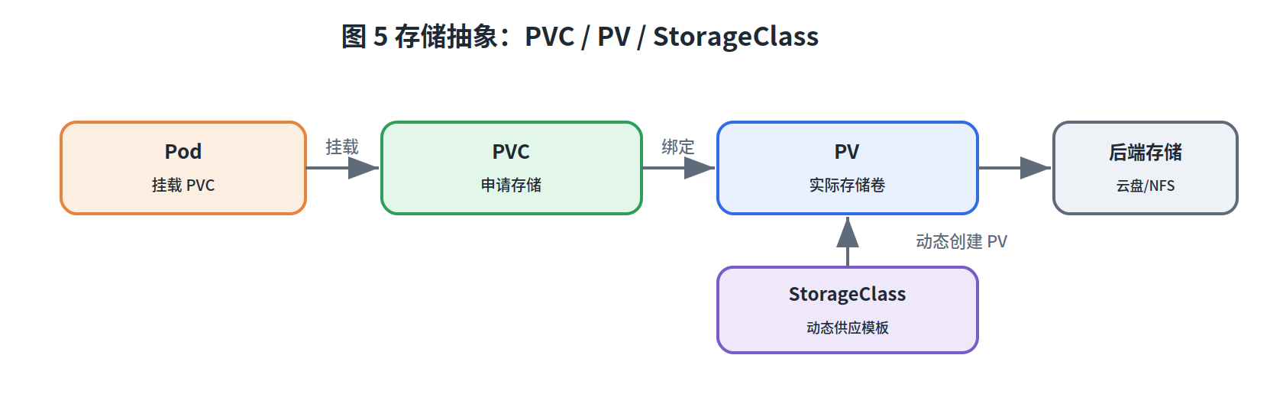
图 5 PVC、PV 与 StorageClass 的协作关系
# 1. 用户提交申请（PVC）
apiVersion: v1
kind: PersistentVolumeClaim
metadata: { name: data-pvc }
spec:
accessModes: [ReadWriteOnce]
storageClassName: standard
resources:
requests: { storage: 10Gi }
---
# 2. Pod 引用 PVC 即可挂载
spec:
containers:
- name: app
image: myapp
volumeMounts:
- name: data
mountPath: /var/lib/data
volumes:
- name: data
persistentVolumeClaim: { claimName: data-pvc }
访问模式（accessModes）决定卷如何被挂载：ReadWriteOnce（RWO，单节点读写）、ReadOnlyMany（ROX，多节点只读）、ReadWriteMany（RWX，多节点读写）、ReadWriteOncePod（单 Pod 读写）。回收策略（reclaimPolicy）决定 PVC 删除后 PV 的去向：Retain（保留数据，需人工处理）、Delete（连同后端存储一并删除）。

4.3 StorageClass：动态供应
如果每次用存储都要管理员手工预创建 PV，效率很低。StorageClass 实现了存储的“动态供应”：它定义了一个存储的“类别/模板”，指明用哪个供应器（provisioner）、何种参数（如磁盘类型、IOPS）来创建存储。当用户提交一个引用了某 StorageClass 的 PVC 时，系统会自动创建一个匹配的 PV 并绑定，无需人工干预。
apiVersion: storage.k8s.io/v1
kind: StorageClass
metadata: { name: fast-ssd }
provisioner: ebs.csi.aws.com
parameters: { type: gp3 }
reclaimPolicy: Delete
volumeBindingMode: WaitForFirstConsumer
其中 volumeBindingMode: WaitForFirstConsumer 很有用：它会推迟到 Pod 真正被调度时才创建并绑定卷，从而保证卷被创建在与 Pod 相同的可用区，避免“卷在 A 区、Pod 在 B 区”而无法挂载的问题。集群通常会设置一个默认 StorageClass，PVC 未显式指定时即使用它。

4.4 CSI：容器存储接口
早期，各类存储后端的驱动代码被直接编进 Kubernetes 主干（称为 in-tree 插件），导致核心代码臃肿、存储厂商发布新功能必须跟随 Kubernetes 版本。容器存储接口（Container Storage Interface, CSI）是一套标准化、与 Kubernetes 解耦的存储插件规范，让存储厂商可以独立开发、部署、升级自己的驱动（out-of-tree），而无需改动 Kubernetes 代码。
如今 CSI 已成为 Kubernetes 存储的事实标准，几乎所有云厂商和存储产品都提供了 CSI 驱动。它不仅支撑动态供应，还支持卷快照、卷克隆、在线扩容等高级能力。你只需安装对应的 CSI 驱动，并创建引用该驱动的 StorageClass，即可使用其全部特性。
概念 | 一句话理解
Volume | Pod 级别的存储挂载，生命周期随 Pod。
PV | 集群中一块实际可用的持久存储资源。
PVC | 用户对存储的申请，与 PV 绑定后使用。
StorageClass | 存储模板，实现按需自动创建 PV（动态供应）。
CSI | 标准化的存储插件接口，让驱动可独立演进。

第 5 章 配置与 Secrets
一个好的实践是把配置与代码（镜像）分离，使同一个镜像无需重新构建即可运行在开发、测试、生产等不同环境。Kubernetes 提供 ConfigMap 与 Secret 来集中管理配置和敏感信息，并通过资源限制、健康探针等机制保障应用稳定运行。

5.1 ConfigMap
ConfigMap 用于存放非敏感的配置数据，以键值对形式保存，可以是简单的字符串，也可以是完整的配置文件内容。应用通过环境变量、命令行参数或挂载为文件三种方式来消费它，从而把配置从镜像中彻底剥离。
apiVersion: v1
kind: ConfigMap
metadata: { name: app-config }
data:
LOG_LEVEL: "info"
app.properties: |
server.port=8080
cache.ttl=300
将 ConfigMap 以卷的方式挂载时，每个键会成为目录下的一个文件；更新 ConfigMap 后，挂载为文件的内容会自动同步（有一定延迟），而以环境变量注入的值则不会随之更新，需要重启 Pod 才生效。

5.2 Secret
Secret 与 ConfigMap 用法相似，但专门用于存放敏感数据，如密码、令牌、TLS 证书、镜像仓库凭据等。其数据默认以 Base64 编码存储（注意：Base64 只是编码而非加密，本身并不安全）。为真正保护机密，应启用 etcd 静态加密，并通过 RBAC 严格限制对 Secret 的访问权限。
apiVersion: v1
kind: Secret
metadata: { name: db-secret }
type: Opaque
stringData: # 用 stringData 可直接写明文，系统自动编码
username: admin
password: S3cr3t!
Secret 有多种内置类型：Opaque（任意用户数据）、kubernetes.io/dockerconfigjson（拉取私有镜像的凭据）、kubernetes.io/tls（TLS 证书与私钥）等。生产中推荐结合外部密钥管理系统（如 Vault、云 KMS）与 Secret 存储驱动，实现机密的集中托管与轮换。

5.3 环境变量与命令行参数
容器启动时可通过环境变量与命令行参数接收配置。环境变量可以是字面量，也可以引用 ConfigMap、Secret，甚至 Pod 自身的字段（通过 Downward API，如把 Pod 名、节点名、IP 注入容器）。
spec:
containers:
- name: app
image: myapp
command: ['/app/server'] # 覆盖镜像 ENTRYPOINT
args: ['--port=8080'] # 命令行参数
env:
- name: LOG_LEVEL
valueFrom:
configMapKeyRef: { name: app-config, key: LOG_LEVEL }
- name: DB_PASSWORD
valueFrom:
secretKeyRef: { name: db-secret, key: password }
- name: MY_NODE
valueFrom:
fieldRef: { fieldPath: spec.nodeName }

5.4 资源请求与限制（Requests / Limits）
每个容器都可以声明它需要的计算资源，这是保障集群稳定与公平的基石。其中有两个关键概念：
requests（请求）：容器“至少需要”的资源量。调度器据此为 Pod 寻找有足够空闲资源的节点，它直接影响调度决策。
limits（限制）：容器“最多能用”的资源上限。容器使用超过 CPU 上限会被限流（throttle）；超过内存上限则会被内核 OOM Killer 终止（OOMKilled）。
resources:
requests: { cpu: "250m", memory: "256Mi" }
limits: { cpu: "500m", memory: "512Mi" }
CPU 以“核”为单位，1000m（毫核）等于 1 核；内存以字节为单位，常用 Mi、Gi。requests 与 limits 的组合还决定了 Pod 的服务质量等级（QoS）：二者相等且都设置为 Guaranteed（最高优先级，最不易被驱逐）、仅设置 requests 为 Burstable、都不设置为 BestEffort（最先被驱逐）。合理设置资源是避免“吵闹邻居”和节点过载的关键。

5.5 探针：Liveness、Readiness、Startup
kubelet 通过“探针”周期性地检查容器健康状况，从而实现自愈与精确的流量控制。三种探针各司其职：
- 存活探针（Liveness Probe）：判断容器是否仍然“活着”。失败时 kubelet 会重启该容器，用于自动恢复死锁、卡死等无法自行恢复的状态。
- 就绪探针（Readiness Probe）：判断容器是否“准备好接收流量”。失败时该 Pod 会被从 Service 的后端列表中摘除（不再接流量），但不会重启。适合处理启动预热、临时过载等场景。
- 启动探针（Startup Probe）：用于启动缓慢的应用。在它成功之前，存活与就绪探针都被暂时禁用，从而避免应用还没启动完就被存活探针误杀。
探针支持三种检查方式：HTTP GET（返回 2xx/3xx 即成功）、TCP Socket（端口可连即成功）、Exec（在容器内执行命令，退出码 0 即成功）。
livenessProbe:
httpGet: { path: /healthz, port: 8080 }
initialDelaySeconds: 10
periodSeconds: 10
readinessProbe:
httpGet: { path: /ready, port: 8080 }
periodSeconds: 5
startupProbe:
httpGet: { path: /healthz, port: 8080 }
failureThreshold: 30
periodSeconds: 10
常见误区：不要把存活探针配得过于敏感，否则瞬时抖动会引发不必要的重启，甚至级联雪崩。就绪探针才是控制流量的正确工具；存活探针应只检测“不可自行恢复”的故障。

第 6 章 安全
Kubernetes 安全可以从“4C”模型来理解：Cloud（云/基础设施）、Cluster（集群）、Container（容器）、Code（代码），层层嵌套，外层是内层的基础。本章聚焦集群层面的核心安全机制：访问控制、身份、准入与机密保护。

6.1 RBAC：基于角色的访问控制
RBAC 是 Kubernetes 中控制“谁能对什么资源做什么操作”的标准机制。它由四种对象组成，核心思路是“先定义一组权限，再把权限授予某个主体”：
- Role：在某个命名空间内定义一组权限（可对哪些资源执行哪些动作，如 get、list、create）。
- ClusterRole：与 Role 类似，但作用于整个集群（或用于集群级资源，如节点）。
- RoleBinding：把一个 Role（或 ClusterRole）授予某些主体（用户、组或 ServiceAccount），生效范围为某命名空间。
- ClusterRoleBinding：把 ClusterRole 授予主体，在全集群生效。
# 定义“只读 Pod”的角色
kind: Role
apiVersion: rbac.authorization.k8s.io/v1
metadata: { namespace: dev, name: pod-reader }
rules:
- apiGroups: [""]
resources: ["pods"]
verbs: ["get", "list", "watch"]
---
# 把该角色授予某个用户
kind: RoleBinding
apiVersion: rbac.authorization.k8s.io/v1
metadata: { namespace: dev, name: read-pods }
subjects:
- kind: User
name: alice
apiGroup: rbac.authorization.k8s.io
roleRef:
kind: Role
name: pod-reader
apiGroup: rbac.authorization.k8s.io
RBAC 的设计原则是“最小权限”：只授予完成工作所必需的权限，避免使用 cluster-admin 这类超级权限。RBAC 是“纯增量”的——只有允许（allow）规则，没有拒绝规则，未被显式授予的操作一律默认拒绝。

6.2 ServiceAccount
普通用户（User）由集群外部管理，而 ServiceAccount 是 Kubernetes 内部的身份，供运行在 Pod 中的进程使用，让它们能够安全地访问 API Server。每个 Pod 都会自动关联一个 ServiceAccount（不指定时使用命名空间下的 default）。
现代 Kubernetes 通过短期、自动轮换的投射令牌（projected token）把 ServiceAccount 凭据注入 Pod，相比早期长期有效的令牌更加安全。结合 RBAC，可以精确控制每个工作负载能访问哪些 API。建议为不同应用使用专属 ServiceAccount 并最小化授权，而不是共用 default。

6.3 Pod 安全标准与准入控制
准入控制（Admission Control）位于“认证、鉴权之后，对象持久化到 etcd 之前”的环节，可以校验甚至修改即将创建/更新的对象。它分为校验型（Validating，决定是否放行）和变更型（Mutating，可注入默认值或边车）。许多安全策略正是通过准入控制器落地的。
Pod 安全标准（Pod Security Standards, PSS）定义了三档安全级别：Privileged（不限制）、Baseline（最小限制，阻止已知提权）、Restricted（高度收紧，遵循加固最佳实践）。配套的 Pod Security Admission 控制器可按命名空间设置标签来强制执行某档标准，例如禁止特权容器、禁止以 root 运行、限制可写根文件系统等。
# 给命名空间打标签，强制执行 restricted 级别
apiVersion: v1
kind: Namespace
metadata:
name: secure-ns
labels:
pod-security.kubernetes.io/enforce: restricted
pod-security.kubernetes.io/warn: restricted
对于更复杂、跨资源的策略需求（如“所有镜像必须来自可信仓库”“所有 Service 必须带某标签”），社区常用 OPA Gatekeeper 或 Kyverno 这类基于准入 Webhook 的策略引擎来实现。

6.4 容器与 Pod 的安全上下文
通过 securityContext，可以在 Pod 或容器级别收紧权限，是落地安全标准的具体手段：
- runAsNonRoot: true —— 禁止以 root 用户运行容器。
- readOnlyRootFilesystem: true —— 根文件系统只读，降低被篡改风险。
- allowPrivilegeEscalation: false —— 禁止进程提权。
- capabilities: drop: ["ALL"] —— 丢弃全部 Linux 能力，按需再添加。

6.5 NetworkPolicy 与 TLS / 证书
网络层面的隔离同样是安全的重要一环。第 3 章介绍的 NetworkPolicy 应作为默认安全基线：建议为生产命名空间设置“默认拒绝所有入站流量”，再按需放行，从而把横向移动的攻击面降到最低。
在传输安全方面，Kubernetes 集群内部组件之间默认使用 TLS 加密通信，并由集群内置的 CA 颁发与校验证书。对外暴露的服务可在 Ingress 上配置 TLS 证书实现 HTTPS 终止；证书可保存在 kubernetes.io/tls 类型的 Secret 中，并借助 cert-manager 这类工具实现证书的自动申请、签发与续期（如对接 Let's Encrypt）。
小结：一个稳健的集群安全实践通常包括——最小权限的 RBAC、专属且受限的 ServiceAccount、按命名空间强制的 Pod 安全标准、默认拒绝的 NetworkPolicy、加密存储的 Secret，以及全链路的 TLS。

第 7 章 调度、抢占与驱逐
调度决定了“哪个 Pod 跑在哪个节点上”。合理利用调度机制，既能提升资源利用率与性能，又能满足高可用、数据局部性、硬件隔离等约束。本章介绍调度器工作原理以及亲和性、污点、配额、优先级与抢占等控制手段。

7.1 Scheduler 调度器
kube-scheduler 监视所有尚未分配节点的新 Pod，并为每个 Pod 选出最合适的节点。调度过程分为两个阶段：
- 过滤（Filtering）：排除掉所有不满足 Pod 要求的节点。例如资源不足、不满足节点选择器、无法容忍节点污点等节点会被淘汰，剩下的称为“可行节点”。
- 打分（Scoring）：对每个可行节点按一系列规则评分（如资源均衡、亲和性偏好、镜像本地性等），分数最高者胜出。若有并列，则随机选择。
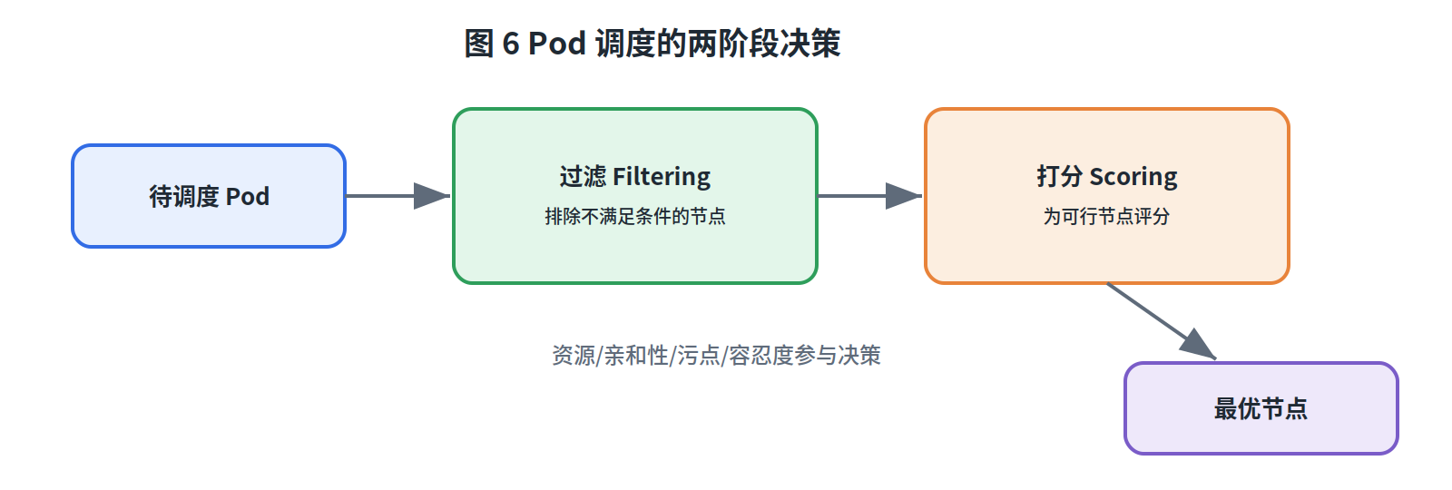
图 6 调度的两阶段：过滤与打分
选定节点后，调度器执行“绑定（Binding）”，把决策写回 API Server；对应节点上的 kubelet 随后拉起容器。调度器是可扩展的，可通过调度框架（Scheduling Framework）插入自定义插件，或部署多个调度器并存。

7.2 节点选择、节点亲和性与 Pod 亲和性
nodeSelector 是最简单的约束：只把 Pod 调度到带有指定标签的节点上，例如把 GPU 任务约束到 gpu=true 的节点。
节点亲和性（Node Affinity） 是 nodeSelector 的增强版，表达力更强，支持“硬性要求”与“软性偏好”：
- requiredDuringScheduling… —— 硬约束，不满足则不调度。
- preferredDuringScheduling… —— 软偏好，尽量满足，不满足也可调度。
Pod 亲和性 / 反亲和性（Pod Affinity / Anti-Affinity） 则基于“其他 Pod 的位置”来调度，而非节点标签。亲和性让相关 Pod 靠在一起（如应用与其缓存同节点以降低延迟）；反亲和性让同类 Pod 互相分散（如把同一应用的多个副本打散到不同节点/可用区，提升高可用）。
affinity:
podAntiAffinity:
requiredDuringSchedulingIgnoredDuringExecution:
- labelSelector:
matchLabels: { app: web }
topologyKey: kubernetes.io/hostname # 同名应用不落同一节点
此外，topologySpreadConstraints 提供了更精细的“拓扑均匀分布”能力，可控制 Pod 在可用区、节点等拓扑域之间的最大倾斜度，是实现高可用部署的推荐方式。

7.3 污点与容忍度（Taints & Tolerations）
亲和性是 Pod“吸引”到节点，污点与容忍度则相反——它让节点“排斥”Pod。给节点打上污点（Taint）后，默认所有 Pod 都不会被调度上去，除非该 Pod 显式声明了对应的容忍度（Toleration）。这常用于预留专用节点（如 GPU 机器、专属业务节点）。
# 给节点打污点：除非容忍，否则不调度
kubectl taint nodes node1 dedicated=gpu:NoSchedule

# Pod 声明容忍度才能上该节点
tolerations:
- key: dedicated
operator: Equal
value: gpu
effect: NoSchedule
污点的效果（effect）有三种：NoSchedule（不调度新 Pod）、PreferNoSchedule（尽量不调度）、NoExecute（连已运行的不容忍 Pod 也会被驱逐）。控制平面节点默认带有污点，从而避免普通业务 Pod 占用它。

7.4 资源配额与 LimitRange
在多团队共享集群时，需要防止某个团队耗尽全部资源。Kubernetes 提供两种命名空间级别的管控手段：
ResourceQuota（资源配额）：限制单个命名空间内资源的总量，如 CPU/内存总和、对象数量（Pod、Service、PVC 的个数）等。超出配额的创建请求会被拒绝。
LimitRange：对命名空间内“单个”容器或 Pod 设置默认值与上下限，例如为未声明 requests/limits 的容器自动补默认值，或限制单个容器申请的最大内存。
apiVersion: v1
kind: ResourceQuota
metadata: { name: team-quota, namespace: team-a }
spec:
hard:
requests.cpu: "10"
requests.memory: 20Gi
limits.cpu: "20"
pods: "50"

7.5 Pod 优先级与抢占
通过 PriorityClass 可以为 Pod 设定优先级。当集群资源紧张、高优先级 Pod 无处可调度时，调度器会触发“抢占（Preemption）”：驱逐节点上优先级更低的 Pod，腾出资源给高优先级 Pod。被抢占的 Pod 会被优雅终止，并在条件允许时重新调度到别处。
apiVersion: scheduling.k8s.io/v1
kind: PriorityClass
metadata: { name: high-priority }
value: 1000000
globalDefault: false
description: "用于关键在线业务"
这套机制保证了关键业务在资源争抢时仍能获得资源。需要谨慎设置优先级，避免低优先级的批处理任务被频繁抢占而长期得不到运行。

7.6 驱逐（Eviction）
当节点资源（内存、磁盘等）出现压力时，kubelet 会主动“驱逐”一些 Pod 以保护节点稳定，这称为节点压力驱逐。驱逐顺序通常依据 QoS 等级：BestEffort 最先、Burstable 其次、Guaranteed 最后被驱逐。因此，为关键应用设置恰当的 requests/limits（使其达到 Guaranteed 或较高的 Burstable），能显著降低被驱逐的概率。此外，运维主动执行的 drain（排空节点）也会触发优雅驱逐，详见第 8 章。

第 8 章 集群管理与运维
把集群搭起来只是开始，长期稳定运行才是挑战。本章覆盖日常运维必备的工具链、集群生命周期管理、节点维护、可观测性、自动扩缩与故障排查。

8.1 常用工具：kubectl 与 kubeadm
kubectl 是与集群交互的命令行客户端，几乎所有操作都通过它完成。掌握以下高频命令能极大提升效率：
kubectl get pods -A # 查看所有命名空间的 Pod
kubectl get pod web -o yaml # 以 YAML 查看对象完整定义
kubectl describe pod web # 查看详情与事件（排错首选）
kubectl apply -f app.yaml # 声明式创建/更新
kubectl logs -f web -c app # 实时查看容器日志
kubectl exec -it web -- sh # 进入容器执行命令
kubectl get events --sort-by=.lastTimestamp # 按时间看事件
kubectl explain deployment.spec # 查字段文档
kubeadm 是官方的集群引导工具，用于快速搭建符合最佳实践的集群（kubeadm init 初始化控制平面、kubeadm join 加入节点）。其他常见方案还有：用于本地学习的 minikube、kind（Kubernetes in Docker），以及生产中托管的云厂商服务（EKS、GKE、AKS 等）。

8.2 集群安装、升级与备份
安装：生产集群应规划高可用——多个控制平面节点、外部或堆叠式的 etcd 集群、负载均衡器置于 API Server 之前。kubeadm 支持高可用拓扑的引导。
升级：Kubernetes 约每年发布三个小版本，应遵循“逐个小版本升级、不跳版本”的原则。顺序通常是：先升控制平面组件，再逐个升级工作节点（配合排空），最后升级 kubelet 与 kubectl。务必先查阅版本变更说明，关注废弃的 API。
备份：etcd 是集群的命脉，必须定期备份。可用 etcdctl snapshot save 生成快照，并妥善异地保存；恢复时用 snapshot restore 。同时建议用 Velero 等工具备份集群资源对象与持久卷数据，以应对误删与灾难恢复。

8.3 节点管理：Cordon 与 Drain
维护节点（如打补丁、升级内核、下线机器）前，需要先把节点上的工作负载安全迁走。标准流程是：
kubectl cordon node1 # 1. 标记不可调度：不再往该节点放新 Pod
kubectl drain node1 \ # 2. 排空：优雅驱逐其上 Pod 到别处
--ignore-daemonsets --delete-emptydir-data
# ... 执行维护操作 ...
kubectl uncordon node1 # 3. 恢复可调度
drain 会尊重 PodDisruptionBudget（PDB）。PDB 用于声明“某应用在自愿中断期间至少要保持多少个可用副本”，从而避免一次排空导致服务的可用副本数跌破安全线，是保障高可用的重要配置。

8.4 监控、日志与调试
调试三板斧：遇到问题时，kubectl describe 查看对象状态与事件、kubectl logs 查看应用日志、kubectl exec 进入容器现场排查，是最常用的三个手段。对已崩溃的容器可用 kubectl logs --previous 查看上次运行的日志。
监控：事实标准是 Prometheus（采集指标）+ Grafana（可视化）+ Alertmanager（告警）。Prometheus 通过抓取各组件与应用暴露的指标端点，配合丰富的查询语言 PromQL 实现强大的监控与告警。
日志：容器日志是临时的，节点或 Pod 故障后即丢失。生产环境应建立集中式日志系统，常见方案有 EFK（Elasticsearch + Fluentd/Fluent Bit + Kibana）或 Loki + Grafana，由 DaemonSet 形式的采集代理统一收集各节点日志。
链路追踪：对微服务，可引入 OpenTelemetry、Jaeger 等做分布式链路追踪，定位跨服务调用的性能瓶颈。指标、日志、追踪合称“可观测性三大支柱”。

8.5 Metrics 与水平自动扩缩（HPA）
Metrics Server 是一个轻量组件，负责采集节点和 Pod 的资源使用情况（CPU/内存），为 kubectl top 命令和自动扩缩提供数据来源。
水平 Pod 自动扩缩（HorizontalPodAutoscaler, HPA） 能根据观测到的指标自动增减 Pod 副本数。最常见的是按 CPU 利用率扩缩，也支持内存以及自定义/外部指标（如每秒请求数、队列长度）。
apiVersion: autoscaling/v2
kind: HorizontalPodAutoscaler
metadata: { name: web-hpa }
spec:
scaleTargetRef:
apiVersion: apps/v1
kind: Deployment
name: web
minReplicas: 2
maxReplicas: 10
metrics:
- type: Resource
resource:
name: cpu
target: { type: Utilization, averageUtilization: 70 }
与之相关的还有：VPA（垂直扩缩，自动调整单个 Pod 的 requests/limits）与 Cluster Autoscaler（节点自动扩缩，当 Pod 因资源不足无法调度时自动增加节点，闲置时缩减节点）。三者可组合使用，分别解决“副本数、单体规格、节点数”的弹性问题。

8.6 故障排查思路
排障应有章法，建议按“从外到内、从现象到根因”的顺序推进：
- Pod 卡在 Pending：多为资源不足、无满足条件的节点、PVC 未绑定或污点未被容忍。用 describe 看调度事件。
- CrashLoopBackOff：容器反复崩溃重启。看 logs（含 --previous）定位应用报错，常见于配置错误、依赖未就绪、探针配置不当。
- ImagePullBackOff：镜像拉取失败。检查镜像名拼写、标签是否存在、私有仓库凭据（imagePullSecrets）。
- 服务访问不通：依次检查 Service 的 selector 是否匹配到 Pod、Pod 是否 Ready、端口是否正确、NetworkPolicy 是否拦截、DNS 解析是否正常。
- 节点 NotReady：检查 kubelet 与容器运行时状态、节点资源（磁盘/内存）、网络插件是否正常。

第 9 章 扩展 Kubernetes
Kubernetes 的强大之处不仅在于内置能力，更在于它“可扩展”的设计哲学。你可以新增自己的资源类型、自动化运维逻辑，乃至扩展 API 与调度行为，把 Kubernetes 打造成贴合自身业务的平台。

9.1 自定义资源定义（CRD）
Kubernetes 内置了 Pod、Service、Deployment 等资源类型。当这些不足以表达你的领域概念时，可通过 CustomResourceDefinition（CRD）向集群注册一种全新的资源类型。注册后，这种自定义资源就能像内置资源一样，用 kubectl 增删改查、用 YAML 声明、受 RBAC 管控。
apiVersion: apiextensions.k8s.io/v1
kind: CustomResourceDefinition
metadata: { name: backups.example.com }
spec:
group: example.com
scope: Namespaced
names: { kind: Backup, plural: backups, singular: backup }
versions:
- name: v1
served: true
storage: true
schema: { openAPIV3Schema: { type: object } }
CRD 只是“定义了一种新资源”，但它本身不会产生任何行为。要让自定义资源真正“活起来”，需要为它编写控制器——这就引出了 Operator 模式。

9.2 Operator 模式
Operator 是“CRD + 自定义控制器”的组合，把运维某类有状态应用的领域知识用代码固化下来。控制器持续监听自定义资源的变化，并执行相应的运维动作，使实际状态向期望状态收敛——本质上是把一位资深运维工程师的操作经验自动化。
举例：一个数据库 Operator 可以让你只写一行 kind: PostgresCluster, replicas: 3 ，它便自动完成主从部署、初始化、故障切换、定时备份、版本升级等一系列复杂操作。社区已有大量成熟 Operator（如 Prometheus Operator、各类数据库 Operator）。开发 Operator 常用的脚手架是 Kubebuilder 与 Operator SDK。

9.3 Helm：包管理
当一个应用包含十几个 YAML（Deployment、Service、ConfigMap、Ingress……）且要部署到多个环境时，手工维护极易出错。Helm 是 Kubernetes 的“包管理器”，把这些清单打包成可参数化、可版本化、可复用的 Chart。
- Chart：一个 Helm 包，内含模板化的清单与默认值文件 values.yaml。
- Release：Chart 在集群中的一次具体安装实例，可独立升级、回滚。
- Repository：存放与分发 Chart 的仓库。
helm repo add bitnami https://charts.bitnami.com/bitnami
helm install my-db bitnami/postgresql -f values.yaml
helm upgrade my-db bitnami/postgresql --set image.tag=16
helm rollback my-db 1 # 一键回滚到第 1 个版本
helm uninstall my-db
Helm 通过 Go 模板让同一套 Chart 适配不同环境（只需提供不同的 values），极大提升了应用交付的标准化与可复用性。它已成为分发第三方应用的主流方式。

9.4 kubectl 插件与 API 扩展
kubectl 插件：任何命名为 kubectl-xxx 且在 PATH 中的可执行文件，都会成为 kubectl xxx 子命令。社区通过插件管理器 Krew 分发了大量实用插件（如 kubectl ns 快速切换命名空间、kubectl tree 查看资源从属关系），可按需安装来增强命令行体验。
API 扩展（聚合层）：除了 CRD，还可通过 API Aggregation Layer 注册一个独立的扩展 API Server，把自定义 API 无缝聚合到主 API Server 下。Metrics Server 正是用这种方式提供 metrics.k8s.io API 的。
其他扩展点：Kubernetes 在多个层面提供扩展接口——容器运行时（CRI）、网络（CNI）、存储（CSI）、设备插件（Device Plugin，用于 GPU 等）、准入 Webhook、调度框架插件等。正是这套开放接口，造就了 Kubernetes 繁荣的生态。

第 10 章 其他高级主题
最后一章介绍若干进阶场景与工程实践，帮助你把 Kubernetes 用在更复杂、更专业的环境中。

10.1 Windows 支持
Kubernetes 支持把 Windows 节点加入集群，从而在同一个集群中混合调度 Linux 与 Windows 工作负载。这对需要运行 .NET Framework、IIS 等传统 Windows 应用的企业很有价值。需要注意：控制平面组件仍必须运行在 Linux 上，Windows 节点只作为工作节点；调度时需用节点选择器（如 kubernetes.io/os: windows ）把 Windows 容器约束到 Windows 节点，因为容器与宿主操作系统必须匹配。部分 Linux 特有的特性（如某些网络策略、特权容器语义）在 Windows 上存在差异。

10.2 GPU 与 HugePages 调度
GPU 等扩展资源：对 AI 训练、推理、科学计算等场景，Kubernetes 通过“设备插件（Device Plugin）”机制支持 GPU 调度。安装厂商提供的设备插件（如 NVIDIA device plugin）后，节点会上报形如 nvidia.com/gpu 的可分配资源，Pod 即可像申请 CPU 一样申请 GPU。
resources:
limits:
nvidia.com/gpu: 1 # 申请 1 块 GPU
HugePages（大页内存）：某些高性能应用（数据库、DPDK 网络应用）需要大页内存以减少 TLB 缺失、提升性能。Kubernetes 把 HugePages 作为一种可调度资源，Pod 可在 resources 中申请特定大小的大页（如 hugepages-2Mi ），由节点预留并分配。

10.3 多集群管理
随着规模增长，单一集群难以满足需求，多集群成为常态。采用多集群的常见动因包括：跨地域容灾与就近接入、隔离生产与测试、规避单集群规模上限、满足合规与数据主权要求等。
多集群也带来新挑战：统一的部署与配置分发、跨集群的服务发现与流量路由、集中式的可观测性与策略管控。常用工具与方案有：GitOps 工具（Argo CD、Flux）做多集群的声明式持续交付、KubeFed/Karmada 做联邦编排、Istio 等服务网格做跨集群通信、以及各云平台的多集群管理控制台。一个被广泛认可的原则是：把集群本身也当作“可声明、可复制、可丢弃”的资源来管理。

10.4 最佳实践与策略
综合全书内容，这里汇总一份可落地的生产实践清单，供日常对照参考：
- 声明式与 GitOps：所有资源用 YAML 声明并纳入 Git，通过 CI/CD 或 Argo CD 自动同步，杜绝手工改线上。
- 资源治理：为每个容器设置合理的 requests/limits，配合命名空间级的 ResourceQuota 与 LimitRange。
- 健康与高可用：配置好三类探针，使用多副本 + Pod 反亲和/拓扑分布 + PDB，避免单点。
- 安全基线：最小权限 RBAC、专属 ServiceAccount、强制 Pod 安全标准、默认拒绝的 NetworkPolicy、加密的 Secret 与全链路 TLS。
- 镜像规范：使用精简且固定版本（不可用 latest）的可信镜像，定期做漏洞扫描。
- 可观测性：建设指标、日志、追踪三位一体的监控告警体系，并定期演练。
- 容量与弹性：结合 HPA / VPA / Cluster Autoscaler 实现弹性，预留缓冲应对突发。
- 备份与演练：定期备份 etcd 与持久数据，并真实演练恢复流程，确保灾难可恢复。

结语：Kubernetes 体系庞大，但其底层始终贯穿着一条主线——声明期望状态，由控制循环持续校正现实。把握住这条主线，再结合动手实践，你便能把本手册中的各个知识点串联成完整的能力。建议以官方文档 https://kubernetes.io/zh-cn/docs 为权威参考，在实践中不断深化理解。祝学习顺利！

附录A kubectl 常用命令速查
本附录把日常运维中最常用的 kubectl 命令按使用场景集中整理，便于随时查阅。约定：<pod>、<deploy>、<ns> 等尖括号为占位符，请替换为实际名称；多数命令可加 -n <ns> 指定命名空间，或加 -A / --all-namespaces 跨全部命名空间操作。

A.1 集群信息与上下文
kubectl version --short # 查看客户端与服务端版本
kubectl cluster-info # 查看控制平面与核心服务地址
kubectl api-resources # 列出所有资源类型及其简称/分组
kubectl api-versions # 列出可用的 API 版本
kubectl config get-contexts # 列出所有上下文（集群）
kubectl config current-context # 显示当前上下文
kubectl config use-context <ctx> # 切换到指定集群
kubectl config set-context --current --namespace=<ns> # 设置默认命名空间

A.2 查看与检索资源
get 是使用频率最高的命令，配合输出格式与标签选择器可以高效检索：
kubectl get pods # 当前命名空间的 Pod
kubectl get pods -A # 所有命名空间
kubectl get pods -o wide # 附带节点、IP 等更多列
kubectl get pod <pod> -o yaml # 查看完整 YAML 定义
kubectl get all # 常见资源汇总（pod/svc/deploy 等）
kubectl get pods -l app=web,env=prod # 按标签筛选（与关系）
kubectl get pods --field-selector status.phase=Running
kubectl get pods --sort-by=.metadata.creationTimestamp
kubectl get events --sort-by=.lastTimestamp # 按时间排序的事件
kubectl get pods -w # 持续监听资源变化（watch）

A.3 创建、应用与导出
kubectl apply -f app.yaml # 声明式创建/更新（推荐）
kubectl apply -f ./manifests/ # 应用整个目录
kubectl apply -k ./overlays/prod # 应用 Kustomize 目录
kubectl create deployment web --image=nginx:1.27
kubectl run tmp --image=busybox -it --rm -- sh # 临时调试 Pod
kubectl expose deployment web --port=80 --target-port=8080
# 只生成 YAML 模板而不真正创建（非常实用）：
kubectl create deployment web --image=nginx --dry-run=client -o yaml > web.yaml

A.4 编辑、更新与删除
kubectl edit deploy/<deploy> # 在编辑器中直接修改对象
kubectl set image deploy/web web=nginx:1.28 # 更新容器镜像
kubectl patch deploy web -p '{"spec":{"replicas":5}}' # 局部更新
kubectl label pod <pod> tier=frontend # 添加/修改标签
kubectl label pod <pod> tier- # 删除标签（注意末尾减号）
kubectl annotate pod <pod> note='maintained' # 添加注解
kubectl delete -f app.yaml # 按清单删除
kubectl delete pod <pod> --grace-period=0 --force # 强制删除卡住的 Pod

A.5 扩缩容与滚动更新
kubectl scale deploy/web --replicas=3 # 手动扩缩副本数
kubectl autoscale deploy/web --min=2 --max=10 --cpu-percent=70 # 配置 HPA
kubectl rollout status deploy/web # 观察发布进度
kubectl rollout history deploy/web # 查看历史版本
kubectl rollout undo deploy/web # 回滚到上一个版本
kubectl rollout undo deploy/web --to-revision=2 # 回滚到指定版本
kubectl rollout restart deploy/web # 触发滚动重启
kubectl rollout pause deploy/web # 暂停发布（可批量改后再恢复）
kubectl rollout resume deploy/web # 恢复发布

A.6 调试与排错
排查三板斧：describe 看状态与事件、logs 看应用输出、exec 进容器现场，覆盖了绝大多数问题定位。
kubectl describe pod <pod> # 查看详情、事件与失败原因
kubectl logs -f <pod> # 实时跟随日志
kubectl logs <pod> -c <container> # 多容器 Pod 指定容器
kubectl logs <pod> --previous # 查看上次崩溃容器的日志
kubectl exec -it <pod> -- sh # 进入容器执行命令
kubectl port-forward <pod> 8080:80 # 本地端口转发到 Pod
kubectl cp <pod>:/path/file ./file # 在本地与容器间复制文件
kubectl top pod # 查看 Pod 资源用量（需 metrics-server）
kubectl top node # 查看节点资源用量
kubectl debug -it <pod> --image=busybox --target=<container> # 临时调试容器

A.7 节点与集群运维
kubectl get nodes -o wide # 查看节点状态与信息
kubectl describe node <node> # 节点详情、容量与已分配资源
kubectl cordon <node> # 标记节点不可调度
kubectl drain <node> --ignore-daemonsets --delete-emptydir-data # 安全驱逐
kubectl uncordon <node> # 恢复节点可调度
kubectl taint nodes <node> key=value:NoSchedule # 打污点
kubectl taint nodes <node> key- # 移除污点
# 集群引导（kubeadm）：
kubeadm init / kubeadm join / kubeadm upgrade plan

A.8 输出格式与过滤
通过 -o 控制输出格式，可只取需要的字段，非常适合脚本化：
-o 选项 | 用途说明
wide | 在默认表格基础上增加节点、IP 等额外列
yaml / json | 输出对象的完整 YAML / JSON 定义
name | 仅输出资源名称，便于管道传给后续命令
jsonpath=... | 用 JSONPath 表达式精确提取字段
custom-columns=... | 自定义列，按需展示指定字段
go-template=... | 用 Go 模板自定义复杂输出
# 取出所有 Pod 名称：
kubectl get pods -o name
# 用 JSONPath 提取每个 Pod 的镜像：
kubectl get pods -o jsonpath='{.items[*].spec.containers[*].image}'
# 自定义列展示名称与节点：
kubectl get pods -o custom-columns=NAME:.metadata.name,NODE:.spec.nodeName

A.9 实用技巧
- 快速查文档：kubectl explain pod.spec.containers 可逐层查看任意字段的含义，无需联网。
- 模板生成：在任意 create/run 命令后加 --dry-run=client -o yaml 即可得到标准 YAML 骨架，改改就能用。
- 设置别名：在 shell 中配置 alias k=kubectl，再开启官方补全可大幅提速。
- 上下文与命名空间：借助插件 kubectx / kubens 可秒级切换集群与命名空间。
- 插件生态：通过 Krew 安装 kubectl tree、kubectl neat 等插件增强体验。

提示：以上命令覆盖了日常 90% 的操作。遇到不熟悉的资源或字段时，优先用 explain 与 describe 自助排查；需要权威细节时，可查阅官方命令参考 https://kubernetes.io/zh-cn/docs/reference/kubectl/。

